Доклад о развитии и результатах процедур оценки регулирующего воздействия в Ленинградской области за 2022 году

За период с 1 января по 31 декабря 2022 года Комитетом экономического развития и инвестиционной деятельности Ленинградской области (далее – Комитет) подготовлено 118 заключений об оценке регулирующего воздействия (далее – ОРВ), в том числе 56 (47,4%) отрицательных (см. рис. 1).
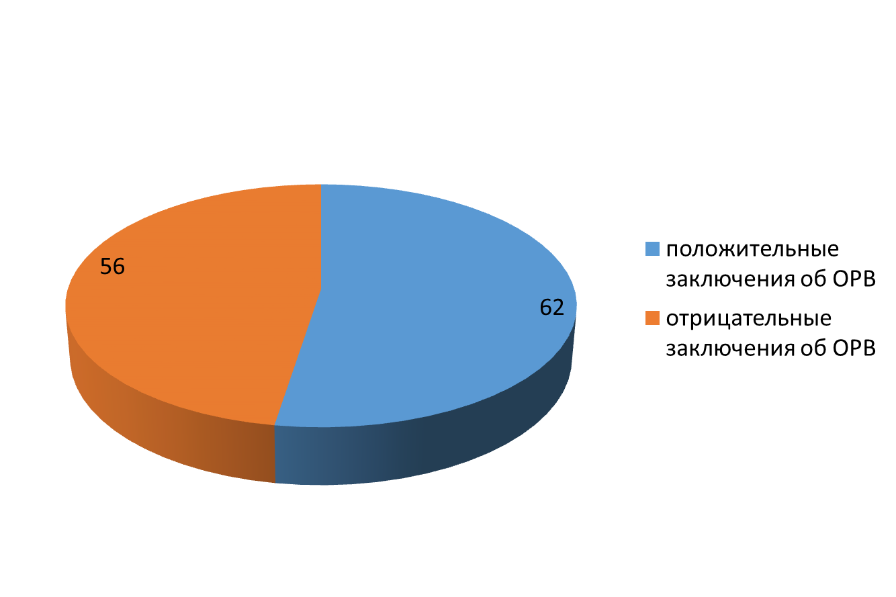
Рис.1. Количество заключений об ОРВ в 2022 году

За 2022 год Комитетом была проведена экспертиза и оценка фактического воздействия (далее – ОФВ) в отношении 9 нормативных актов, по 8 из них подготовлены отрицательные заключения (см. рис.2).
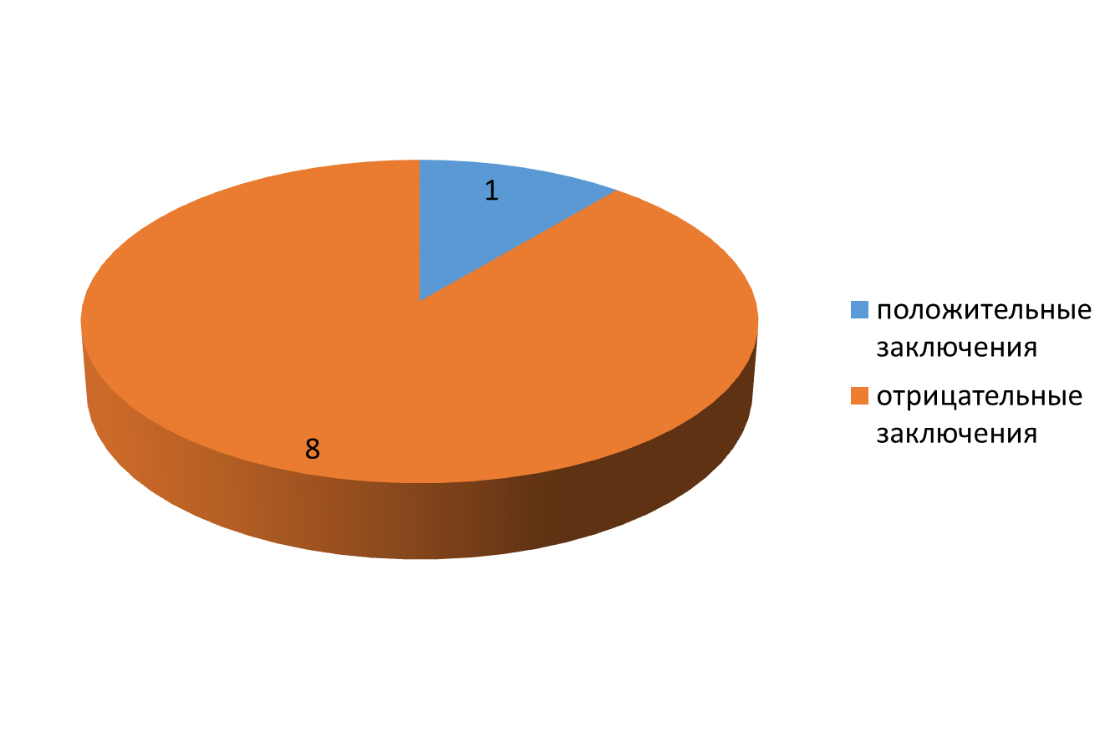
Рис.2. Количество заключений об экспертизе и ОФВ в 2022 году

В публичных обсуждениях приняли участие 504 субъекта предпринимательской деятельности, представителей общественных организаций. Активное участие в обсуждении проектов актов/нормативных актов принимали специалисты аппарата Уполномоченного по защите прав предпринимателей в Ленинградской области.
Всего в 2022 году от участников публичных обсуждений по проектам актам поступило 438 замечаний/предложений, 317 (72,4%) из которых полностью учтены, по остальным представлены аргументированные пояснения (см. рис. 3).
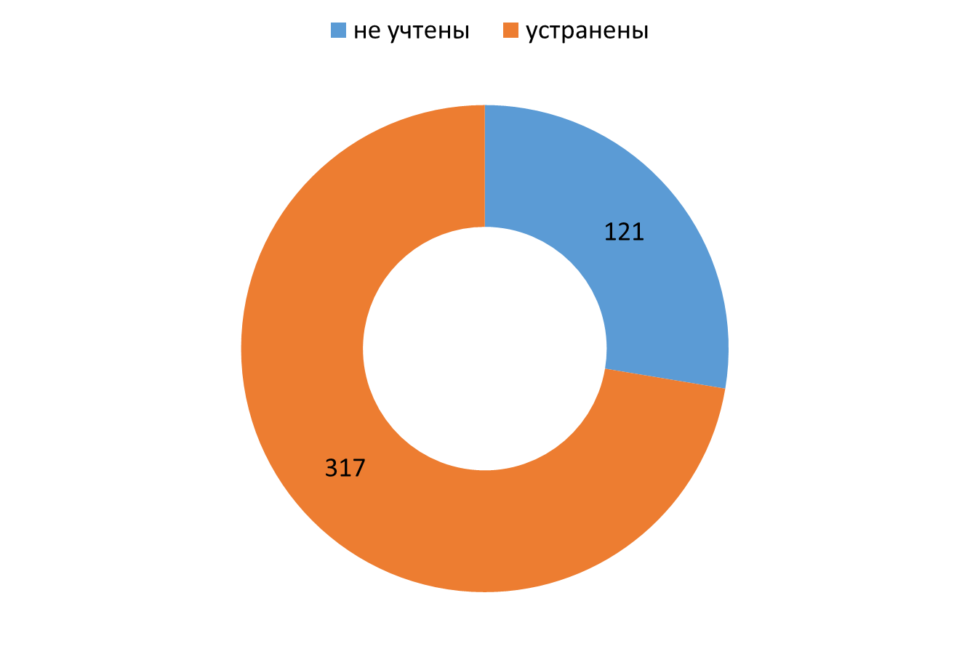
Рис. 3. Количество замечаний/предложений от участников публичных обсуждений, поступивших в ходе процедуры ОРВ

Сравнительная динамика по количеству заключений об ОРВ, экспертизе и ОФВ, подготовленных Комитетом в 2021 и 2022 годах, представлена в таблице №1.

Таблица №1
Количество заключений об ОРВ, экспертизе и ОФВ в 2021, 2022 годах
Наименование процедуры, количество заключений, ед. /год | 2021 | 2022
ОРВ | 77 | 118
Экспертиза и ОФВ | 4 | 9
Органами местного самоуправления Ленинградской области в 2022 году была проведена процедура ОРВ в отношении 183 проектов муниципальных нормативных правовых актов (в 2021 году в отношении 174 проектов актов), экспертиза и ОФВ в отношении 47 муниципальных нормативных правовых актов (в 2021 году в отношении 33 актов).
По итогам 2022 года Ленинградская область сохранила свою позицию в высшем уровне рейтинга по качеству проведения оценки регулирующего воздействия.
Отчетная информация подготовлена с учетом данных, размещенных на сайте https://regulation.lenreg.ru/, а также представленных органами местного самоуправления Ленинградской области.
Отчетная информация об итогах 2022 года размещена на http://orv.gov.ru/Content/Item?n=39798.

